**«Развитие мелкой моторики руки ребенка как основной компонент подготовки к обучению в школе».**

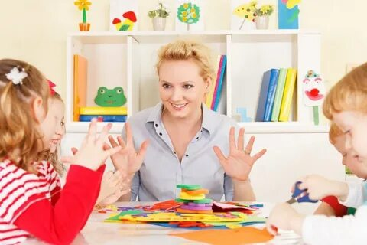 Уровень развития мелкой моторики - один из показателей интеллектуальной готовности ребенка к школьному обучению. Обычно ребенок, имеющий высокий уровень развития мелкой моторики, умеет логически рассуждать, у него достаточно хорошо развиты память, мышление, внимание, связная речь.

В дошкольном возрасте важна именно подготовка к письму, а не обучение ему, что часто приводит к формированию неправильной техники письма. Умение выполнять мелкие движения с предметами развивается в старшем дошкольном возрасте. Именно к 6 годам в основном заканчивается созревание соответствующих зон головного мозга, развитие мелких мышц кисти. Учитывая важность проблемы по развитию мелкой моторики руки, необходимо вести работу в этом направлении задолго до поступления в школу, работая в тесном контакте со специалистами детского сада. Для развития мелкой моторики руки в домашних условиях можно использовать следующие приемы и упражнения:

* пальчиковая гимнастика;
* манипулирование [счет](https://pandia.ru/text/category/schet_nou/)ными палочками, и другими предметами;
* графический диктант; лабиринты, копирование (по точкам, по образцу).
* упражнения с карандашами, резиновыми мячами с шипами
* лепку из пластилина; аппликацию; работу с бумагой в технике «Оригами»;
* рисование по трафаретам;
* штриховку;

**Эти игры:** • Развивают мелкую моторику • Развивают пространственное ориентирование, способствуют усвоению понятий: вверху, внизу, справа, слева • Формируют навыки шнуровки • Способствуют развитию речи • Развивают творческие способности • Косвенно готовят руку к письму • Развивают усидчивость.

Необходимо создать условия для накопления ребёнком двигательного и практического опыты, без которого невозможно быстро и успешно освоить навык письма.

Таким образом, проводя систематическую работу по развитию мелкой моторики руки, дети начинают хорошо владеть карандашом и ручкой, у них появляется устойчивое, сосредоточенное внимание, воспитывается трудолюбие, усидчивость. Дети учатся действовать по словесным инструкциям, обретают уверенность в своих действиях. У них формируются необходимые каллиграфические умения.

Учитель-дефектолог: Суран О.Г.